Сведения об участнике конкурса

№ п/п | I. Общие сведения
1. | Фамилия, имя, отчество (полностью) | Первякова Елена Юрьевна  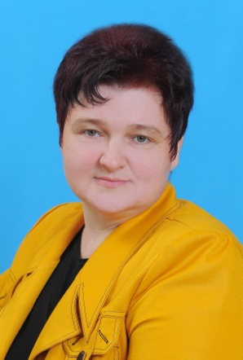
2. | Муниципальное образование | Данковский муниципальный район
3. | Населенный пункт | г. Данков
4. | Дата рождения (день, месяц, год) | 25.12.1970
5. | Место рождения | г. Душанбе Таджикской ССР
II. Сведения о трудовой деятельности
1. | Место работы (полное наименование образовательной организации в соответствии с уставом) | Муниципальное бюджетное дошкольное образовательное учреждение детский сад комбинированного вида №4 «Ягодка» Данковского муниципального района Липецкой области
2. | Занимаемая должность | Воспитатель
3. | Общий трудовой и педагогический стаж (полных лет) | 33 года/11 лет
4. | В каких возрастных группах в настоящее время работает | Подготовительная группа комбинированной направленности
5. | Аттестационная категория | Высшая квалификационная категория
6. | Почетные звания и награды (наименования и даты получения)
7. | Послужной список (места и сроки работы за последние 5 лет) | Воспитатель МБДОУ №4 «Ягодка» с 2013 года
III. Сведения об образовании
1. | Наименование образовательной организации профессионального образования, год окончания, факультет | Негосударственное образовательное учреждение высшего профессионального образования «Российский новый университет» г. Москва, 2012 г., факультет педагогики и психологии
2. | Специальность, квалификация по диплому | Педагог-психолог по спецальности «Педагогика и психология»
3. | Дополнительное профессиональное образование (за последние три года)
4. | Основные публикации (в том числе брошюры, книги) | Авторская разработка «Сборник дидактических игр по ознакомлению детей с профессиями будущего» https://infourok.ru/avtorskaya-razrabotka-sbornik-didakticheskih-igr-po-oznakomleniyu-detej-s-professiyami-budushego-6895411.html  Конспект сюжетно-ролевой игры «Цирк» в средней группе https://nsportal.ru/detskiy-sad/raznoe/2023/08/31/konspekt-syuzhetno-rolevoy-igry-tsirk-v-sredney-gruppe  Интерактивная игра-презентация "Основные устройства компьютера" https://infourok.ru/interaktivnaya-igra-prezentaciya-osnovnye-ustrojstva-kompyutera-6895834.html  Конспект занятия по финановой грамотности в подготовительной группе «Деньги-помощники» https://infourok.ru/konspekt-zanyatiya-po-finansovoj-gramotnosti-7487687.html  Презентация «Первые шаги к туризму» или «Организация детского туризма в старшей комбинированной группе»  https://infourok.ru/prezentaciya-pervye-shagi-k-turizmu-ili-organizaciya-detskogo-turizma-v-starshej-kombinirovannoj-gruppe-6895825.html
IV. Сведения об общественной деятельности
1. | Членство в Профсоюзе (наименование, дата вступления) | Член сообщества профсоюза образования с 2015г (член ревизионной комиссии ППО МБДОУ №4 «Ягодка»).
2. | Участие в других общественных организациях (наименование, направление деятельности, дата вступления)
3. | Участие в работе методического объединения | Мастер-класс на МО для воспитателей города на тему "Здоровьесберегающие технологии в ДОУ".  Открытый показ сюжетно-ролевой игры «Цирк» на МО для воспитателей города.  Вступление из опыта работына МО для воспитателей города на тему: «Дидактические игры по трудовому воспитанию».
4. | Участие в разработке и реализации муниципальных, региональных, федеральных программ и проектов
V. Досуг
1. | Хобби, увлечения | Кулинария, джутовая филигрань, гипсомодельное ремесло
VI. Контактная информация
1. | Адрес места работы | Липецкая область, г.Данков, ул.Молодёжная, д.3
2. | Телефоны с междугородним кодом: рабочий, домашний, мобильный | 8(47465) 6-12-53, 98042838598
3. | Факс с междугородним кодом
4. | Адрес электронной почты | dou.yagodka4@mail.ru
5. | Фамилия, имя, отчество руководителя образовательной организации | Полетаева Оксана Николаевна
VII. Профессиональные ценности
1. | Педагогическое кредо участника конкурса | «Чтобы стать настоящим воспитателем детей, надо отдавать им свое сердце».
2. | Почему нравится работать в образовательной организации | Работа воспитателя – это возможность сделать мир лучше, внести вклад в будущее поколение и получить удовольствие от общения с детьми.
3. | Профессиональные и личностные ценности, наиболее близкие участнику конкурса | Открытость, доброта, внимательность к детям, умение идти в ногу со временем, энергичность, наблюдательность, любознательность, умение работать в команде, творческий подход, желание расти и развиваться.
4. | В чем, по мнению участника конкурса, состоит основная миссия воспитателя | Основная миссия воспитателя заключается в том, чтобы бережно вести ребёнка через удивительный мир детства, раскрывая его потенциал и формируя фундамент для будущей успешной и гармоничной жизни. Воспитатель – это проводник, который помогает маленькому человеку найти своё место в этом мире, развить творческие способности, научиться любить и уважать окружающих, а также обрести уверенность в себе. Через игру, обучение и заботу воспитатель создаёт условия, в которых каждый ребёнок может раскрыться, стать личностью и подготовиться к дальнейшему пути взросления.
VIII. Приложения
1. | Интересные сведения об участнике конкурса, не раскрытые предыдущими разделами | За время работы освоила много педагогических технологий. Целеустремленность и активная жизненная позиция помогает мне в достижении положительных результатов по овладению детьми программных задач. Стремление стать лучше - заставляет работать над собой, повышать свой профессиональный уровень. В процессе работы с родителями обсуждаю вопросы, связанные с воспитанием детей, при этом учитываю их мнение. Люблю организовывать мероприятия и праздники совместно с родителями воспитанников. Стараюсь создавать условия, способствующие раскрытию индивидуальных возможностей и способностей детей через организацию пространства в группе, помещениях детского сада и на его территории.  Мои воспитанники являются участниками творческих, интеллектуальных конкурсов различного уровня, за что неоднократно награждались грамотами и дипломами. Веду здоровый образ жизни, имею Серебряный знак ГТО.
2. | Жанровые фотографии (во время образовательной деятельности с детьми, игр, прогулки, детских праздников) (не более 5) | 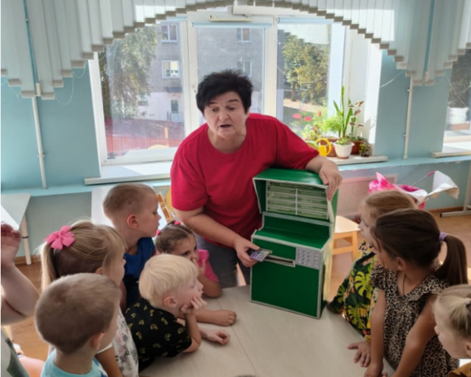  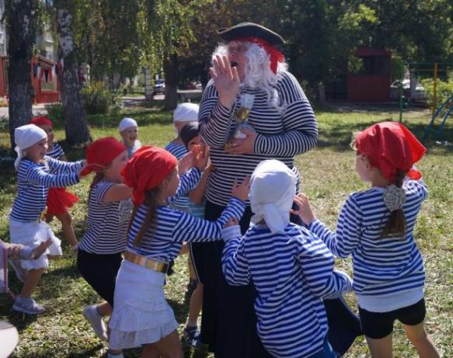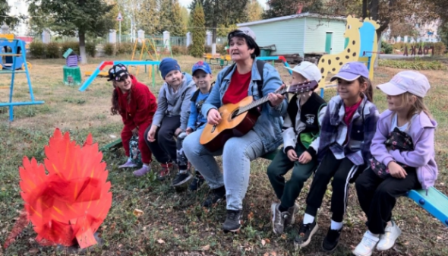  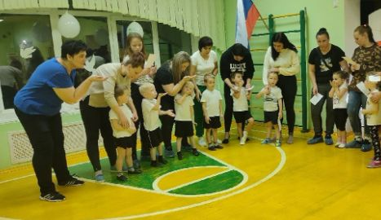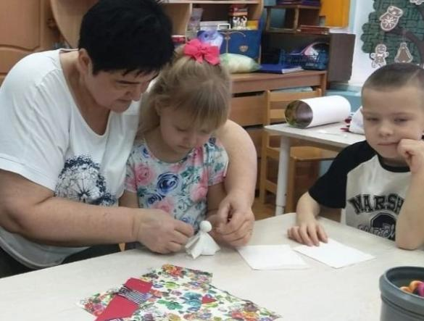

Достоверность сведений подтверждаю:
________________ _Первякова Елена Юрьевна__________
(подпись) (фамилия, имя, отчество участника конкурса)

"07" февраля 2025 года

